TEL100- Mal
Del | Innhold/Tema | Beskrivelse/Veiledning
Tittelside | Prosjekt tittel og forfattere | Skriv inn fullstendige navn på alle forfattere og prosjekttittel
Forord | Bruk og format | Mal for alle innleveringer og design-sprint. Hjelpetekst i rødt. Font: Calibri/Times New Roman (11 pt), figurer/tabeller (9 pt). Unngå uformelt språk.
 | Referanser | Bruk referanseverktøyet i Word ("sett inn sitat", "bibliografi")
 | Lesetips | Les gjerne med "Sir David Attenborough"-stemning for flyt og underholdning
Sammendrag | Executive summary | 1–2 sider. Kortfattet oppsummering av nøkkelfunn og anbefalinger
Innholdsfortegnelse | Automatisk generert | Oppdateres jevnlig for å få oversikt over rapportens struktur
Introduksjon | Bakgrunn og problembeskrivelse | Bakgrunn for prosjektet. Vis relevans og innled til problemstillingen  Definer prosjektets hovedproblem
 | Mål og delmål | Beskriv konkrete mål og delmål som skal oppnås
 | Begrensninger | Angi hva som ikke omfattes av prosjektet
Teori og nøkkelkonsepter | Teori og nøkkelkonsepter som skal brukes i prosjektet. | Teoretisk rammeverk og konsepter. Forklar måleprinsipper og teknologier
 | Introduksjon til fagområde | F.eks. plantehelse, rensing, måleparametere
 | State-of-the-art analyse | Eksisterende løsninger og sammenligning
 | Oppsummering
Designbeskrivelse | Metode – utvikling av system | Overordnet systembeskrivelse. Bruk BOM (komponentliste), beskriv komponentvalg
 | Systemarkitektur og kretsdiagram | Skisser sammenkobling av komponenter
 | Firmware | Beskriv kodearkitektur, implementasjon og funksjoner
 | Oppsummering | Presentasjon av prototype (gjerne med bilde)
Evaluering | Evaluering og resultater | Testplan, simulering, funksjonstesting
 | Oppsummering og resultater | Hvordan fungerer prototypen? Hvilke målinger er gjort?
Anbefalinger og videre arbeid | Anbefalinger og videre arbeid | Hva anbefales? Hva gjenstår? Hvordan kan prosjektet videreføres?
Kilder | Referanser | Sett inn korrekt referanseliste. Bruk referanseverktøy
 | Vedlegg | Tilleggsinformasjon, f.eks. kildekode
 | Kildekode og GitHub-link | Viktige kodeutdrag eller henvisning til fullstendig kode

Digital Tomato
Brage Bromset Bestvold, Håkon Bekken



Forord
Husk å:
- Skriv inn fullt navn på alle forfattere på forsiden.

Om formatering:
- Bruk Calibri eller Times New Roman – IKKE COMIC SANS.
- Skriftstørrelse: 11.
- Skriftstørrelse i tabeller og figurer: 9.
- Tabelltekst plasseres over tabellen.
- Figurtekst plasseres under figuren.
- Høyreklikk på tabell/bilde og velg “Sett inn bildetekst”.

Om skriftspråket:
- Skrives på norsk eller engelsk.
- Unngå uformulert språk, f.eks. “vi tror”, “vi foreslår”.
  - Eksempel: I stedet for “vi tror”, skriv:
“Basert på nøkkelfunnene i dette arbeidet foreslår prosjektgruppen at...”

Om referanser:
- Bruk Word sitt “referanseverktøy”.
- Når en kilde identifiseres, bruk “Sett inn sitat” og opprett en bibliografi.

Tips:
- Når dere jobber med rapporten – oppdater innholdsfortegnelsen jevnlig.
  - Det gir en god oversikt over rapportens fremdrift og struktur.
- Når du leser gjennom rapporten… prøv å gjøre det underholdende.
  - Min personlige favoritt: Les rapporten høyt med Sir David Attenboroughs stemme.
👉 https://www.youtube.com/watch?v=p1PID91sEW8

Sammendrag
Lengde: 1–2 sider
Formål: Gi en leser (som ikke nødvendigvis leser hele rapporten) en klar oversikt over prosjektets bakgrunn, problem, gjennomføring og konklusjon.
Språk: Formelt og presist. Unngå forkortelser, slang og ufullstendige setninger.
1. Innledning
Formål: Introduser prosjektets kontekst og tema på en enkel og overbevisende måte.
Hjelpetekst:
- Hva handler prosjektet om – overordnet?
- Hvilket problemområde er det knyttet til?
- Hvorfor er dette relevant eller viktig i dagens situasjon (sosialt, teknologisk, miljømessig osv.)?
- Hva var prosjektets utgangspunkt (oppdrag, inspirasjon eller behov)?
Eksempel:
"Dette prosjektet undersøker hvordan plantehelse i urbane miljøer kan overvåkes gjennom et rimelig sensornettverk. Behovet for bedre overvåking har økt som følge av økende klimavariasjoner."

2. Problemstilling
Formål: Forklar konkret hvilket problem dere ønsket å løse.
Hjelpetekst:
- Hva er hovedproblemet?
- Er det en teknologisk, miljømessig, økonomisk eller sosial utfordring?
- Hvordan ble problemet avgrenset?
- Hvilke mål satte gruppen seg?
Eksempel:
"Hovedutfordringen var å utvikle et lavkostnadssystem for å måle jordfuktighet i sanntid, som kan implementeres uten spesialkompetanse hos brukeren."

3. Arbeidet som er gjort
Formål: Gi en kort oppsummering av hvordan prosjektet ble gjennomført.
Hjelpetekst:
- Hva slags metode ble brukt (eksperimentell, design, simuleringsbasert)?
- Hva ble utviklet eller testet?
- Hva var de viktigste fasene i prosjektet?
- Ble det laget en prototype eller programvare?
Eksempel:
"Prosjektgruppen utviklet og testet en sensorprototyp koblet til et trådløst kommunikasjonsmodul. Løsningen ble simulert og testet i kontrollerte omgivelser."
4. Nøkkelfunn og anbefalinger
Formål: Presentere de viktigste resultatene og hva gruppen anbefaler basert på arbeidet.
Hjelpetekst:
- Hvilke resultater fikk dere? (Bruk gjerne tall eller målinger)
- Hvordan vurderes systemets funksjon?
- Hva er deres anbefalinger til videre arbeid?
- Hva er konklusjonen – løste dere problemet?
Eksempel:
"Systemet fungerte tilfredsstillende med en målenøyaktighet på ±5 % i testsituasjoner. Gruppen anbefaler å videreutvikle strømforbruk og grensesnitt for storskala bruk."
Ordliste
Eg.
ML – Machine Learning

Figurliste
Figur 1 (https://forum.allaboutcircuits.com/threads/convert-9v-to-5v.25761/, u.d.) 14
Figur 2 System Architecture 16

Tabelliste
Table 1 eksempel på tabell 14
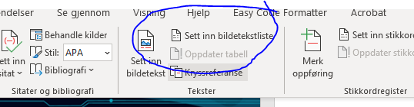
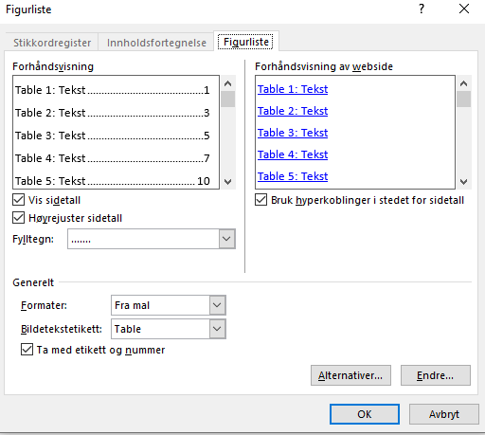
Innhold
Introduksjon 9
Bakgrunn 10
Problemstilling 12
Mål og delmål 12
Begrensninger 13
Teori og nøkkelkonsepter 13
sentral fagteori 14
Fysiske måleprinspipper 14
State-of-the-art analyse – Teknisk Gjennomgang 15
oppsummering 16
Designbeskrivelsen – utvikling av system 16
Designbeskrivelse 17
Konseptoversikt 17
«Bill Of Materials»(BOM) - Komponentliste 17
Elektronisk Systemdesign 17
System arkitektur 18
Kretsdiagram 18
Firmware 18
Firmware arkitektur 19
Utvikling av firmware 20
oppsummering 20
Evaluering og resultater 22
Testplan 23
Simulering 23
Funksjontesting 24
oppsummering og Resultater 24
anbefalinger og videre arbeid 24
Videre arbeid 25
Referanser 26
Vedlegg 27
Kildekode 27

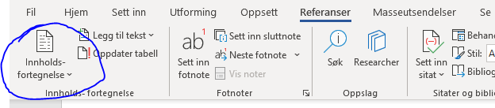

Introduksjon
I en tid hvor digitale enheter som mobiltelefoner og datamaskiner er en integrert del av hverdagen, utgjør de også en betydelig utfordring for konsentrasjon og læring, særlig i skolen. Å skape motivasjon for å redusere distraksjoner handler ikke bare om å begrense distraksjoner, men også om å fremme en dypere forståelse av verdien av tilstedeværelse, selvkontroll og målrettet læring. Dette prosjektet ønsker å utvikle et produkt for strategien «pomodoro» for å engasjere studenter, og vise fordelene ved et distraksjonsfritt miljø.
Hva er pomodoro?
(Jefferson Costales, 2021)Pomodoro-studieteknikken er en tidsstyringsmetode utviklet av Francesco Cirillo som går ut på å jobbe i fokuserte økter på 25 minutter, kalt "pomodoros", etterfulgt av en kort pause på 5 minutter. Etter fire pomodoros tar man en lengre pause på 15-30 minutter. Det er også mulig å bestemme hvilke intervalltyper som passer best for en selv. Teknikken hjelper med å opprettholde konsentrasjon og redusere utmattelse ved å bryte arbeidet inn i håndterbare intervaller.
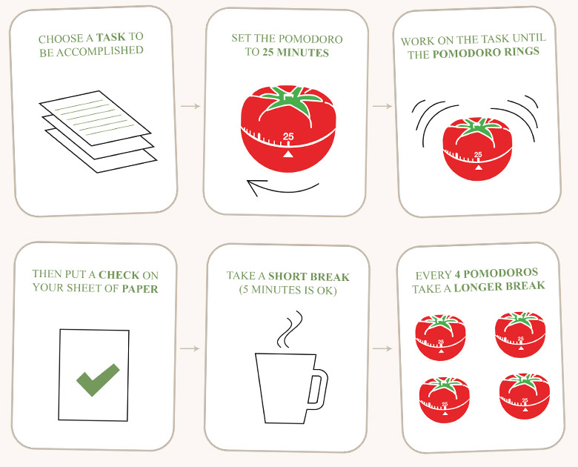
Figur 1 Pomodoro teknikk

Bakgrunn
I dagens skolemiljø er konsentrasjonsvansker en av de vanligste utfordringene som påvirker elevers læring og utvikling. Ifølge en undersøkelse fra National Center for Education Statistics (NCES) i USA, rapporterte 26 prosent av skoleledere at elevers mangel på fokus eller oppmerksomhet hadde en "alvorlig negativ innvirkning" på læringen i skoleåret 2023-24. Dette tallet øker til 75 prosent når man inkluderer tilfeller med moderat eller alvorlig innvirkning. Ifølge dataene fra National Center for Education Statistics (NCES) rapporterte 16 prosent av offentlige skoleledere at «bruk av mobiltelefoner, datamaskiner og andre elektroniske enheter når det ikke er tillatt» hadde en «alvorlig negativ innvirkning» på læringen i skoleåret 2023-24. Dette indikerer at uautorisert bruk av digitale enheter, som mobiltelefoner, er en betydelig faktor som utfordrer elevenes konsentrasjon i klasserommet.

Figur 2 Distraksjoner
Om pomodoro som alternativ løsning fremfor selvregulert studering
Studien "Understanding effort regulation: Comparing 'Pomodoro' breaks and self-regulated breaks" (publisert i British Journal of Educational Psychology, 2023) undersøkte effekten av systematiske pauser versus selvregulerte pauser under selvstudium. 87 studenter deltok i en online-intervensjon: En gruppe tok selvbestemte pauser (n=35), mens andre fulgte Pomodoro-teknikken (24 min studier + 6 min pause, n=25) eller kortere systematiske pauser (12 min + 3 min, n=27). Resultatene viste at selvregulerte pauser førte til lengre studieøkter og pauser, høyere tretthet og distraksjon, samt lavere konsentrasjon og motivasjon sammenlignet med systematiske pauser. Det var ingen forskjell i mental innsats eller oppgavefullføring, men systematiske pauser ga bedre humør og effektivitet (samme oppgaver fullført på kortere tid).
Tilgjengelig pomodoro verktøy
Det finnes allerede tilgjengelig flere forskjellige pomodoro verktøy fra før. Noen i fysisk forstand som en simpel klokke med begrenset funksjonalitet. Andre er web-basert med flere alternative innstillinger.
Web-basert pomodoro gir flere muligheter til å sette innstillinger. Utfordringen med web-basert pomodoro er at distraksjoner er fortsatt lett tilgjengelig, fordi distraksjoner og pomodoroen er på samme plattform.
Fysisk pomodoro derimot er helt avskåret fra plattformer som kan distrahere student, men vil være vanskeligere å tilpasse etter behov. På hackter.io finnes det også flere pomodoro prosjekter, men flere av de mangler konfigurasjonsmuligheter. Motivasjonen for å utvikle en Pomodoro enhet er fordi det er en studiestrategi som er brukt av gruppen, og den kan gjøres fysisk mer interessant og intuitiv.
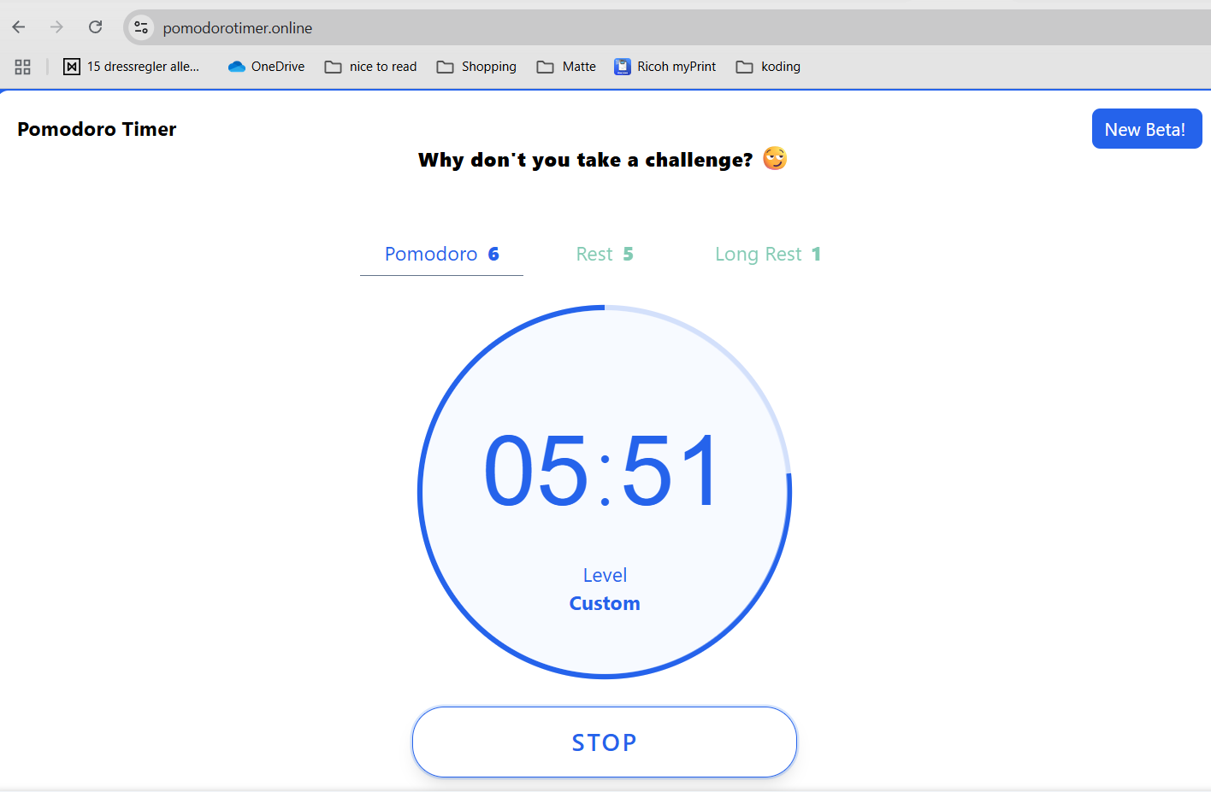
Figur 3: web-basert pomodoro
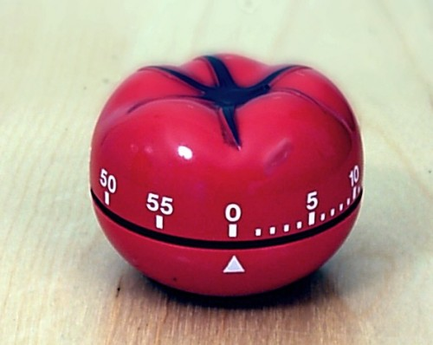
Figur 4: Fysisk klokke

Problemstilling
Bruk av Pomodoro-teknikken, som innebærer systematiske pauser på 6 minutter etter hver 24-minutters studieblokk, kan være en effektiv strategi for å regulere mental innsats og fremme bærekraftig læring under selvstudie. Studien av Biwer et al. (2023) viser at systematiske pauser, sammenlignet med selvregulerte pauser, er assosiert med lavere nivåer av tretthet og distraksjon, samt høyere nivåer av konsentrasjon og motivasjon. Videre indikerer funnene at studenter som følger Pomodoro-teknikken oppnår lignende oppgavefullførelse på kortere tid, noe som tyder på økt effektivitet. Å undersøke effekten av Pomodoro-teknikken er derfor relevant for å forstå hvordan strukturerte pauser kan optimalisere studenters selvregulerte læring og bidra til bedre studieresultater.
Gruppen vil teste teknikken i praksis i løpet av hele prosjektoppgaven, og loggføre effekten.

Mål og delmål

Hovedmålet i dette prosjektet er å skape et fysisk konfigurerbart pomodoro-verktøy som er enkel å bruke for å hjelpe med konsentrasjon ved studier. For å oppnå dette har gruppen satt følgende delmål:
  - Research
    - Generell analyse av tilgjengelige alternativer på markedet.
    - Gå igjennom vitenskapelige artikler som omhandler effekten av pomodoro-teknikken
  - Utvikling av produkt
    - Lage en fungerende Pomodoro-klokke med en intuitiv måte for konfigurasjon. Klokken skal passe brukerens intervallønsker. Klokken skal gi signal ved hjelp av lyspærer for lett og oversiktlig kunne se hvor mye tid som er igjen. Det vil til enhver tid være en nøyaktig oversikt over gjenværende tid på LCD skjerm. Klokke gir et lydsignal når tiden er over.
    - Lage et skall for beskyttelse og estetisk verdi.
    - Holde dokumentasjon av prosjekt i egen github
  - Prosjektoppgaver
3.1 Programmering
    - Lage overordnet program flowchart
    - Utvikling av firmware
    - Simulere kode i wokwi for verifikasjon før oppkobling
    - Teste koden på fysisk løsning.
3.2 Elektronikk
    - Lage systemarkitektur
    - Lage kretsdiagram
3.3 Design
    - Lage beskyttelse for elektronikk, og for å gi klokke estetisk verdi
3.4 Dokumentasjon
    - Lage github side for å tilgjengeliggjøre prosjekt
    - Publisere design, systemarkitektur og kode

  - Evaluering
    - Utarbeide testplan, teste løsning og brukeropplevelse på medstudenter.
    - Gjennomføre funksjonstesting av ferdig produkt
    - Oppsummering og loggføring av tester

  - Anbefalinger til forbedringer
    - Se på muligheten til å legge til flere funksjonaliteter som gjør brukeropplevelsen bedre.
    - Integrasjon for rapportering av psykologisk velvære
    - Integrasjon mot PC eller mobil for logging av studieøkter
    - Lys -og lydstyrkejustering

Begrensninger

Det er generelt få eller ingen tekniske begrensninger til dette prosjektet på dette nivået. Den største begrensningen vil være menneskelig, som for eksempel at student starter lesing uten at klokken blir startet, eller at klokken mister strøm.

Teori og nøkkelkonsepter

Med utgangspunkt i to sentrale publikasjoner – Biwer et al. (2023) og Costales et al. (2021) – utforskes teorier og konsepter knyttet til innsatsregulering, selvregulert læring, tidsstyring og kognitiv belastning for å gi et helhetlig grunnlag for å forstå bruken av Pomodoro-teknikken i pedagogiske sammenhenger. Disse konseptene gir en ramme for å analysere hvordan teknikken kan forbedre læringsresultater i en verden full av distraksjoner.
Selvregulert læring
Selvregulert læring (SRL) refererer til prosessen der elever aktivt styrer sin egen læring gjennom målsetting, overvåking og kontroll av sine kognitive, motiverende og atferdsmessige prosesser (Biwer et al., 2021). SRL er avgjørende i nettbasert læring, der studenter ofte mangler den strukturerte veiledningen fra tradisjonelle klasserom. Pomodoro-teknikken støtter SRL ved å tilby et strukturert rammeverk som oppmuntrer studenter til å sette spesifikke mål for hver pomodoro, overvåke fremgangen sin og justere innsatsen basert på tilbakemeldinger fra hver økt. Studien til Biwer et al. (2023) viser at systematisk pauser, som i Pomodoro-teknikken, kan redusere tretthet og distraksjon, og dermed fremme høyere nivåer av konsentrasjon og motivasjon sammenlignet med selvregulerte pauser.
Innsatsregulering
Innsatsregulering handler om hvordan studenter håndterer og fordeler sin mentale innsats for å optimalisere læringsresultater (Biwer et al., 2023). Pomodoro-teknikken strukturerer denne prosessen ved å balansere perioder med fokus og korte pauser, som bidrar til å forhindre kognitiv overbelastning og opprettholde mentale ressurser. Biwer et al. (2023) fant at systematiske pauser, som de i Pomodoro-teknikken, førte til bedre humør og høyere effektivitet (dvs. lignende oppgavefullføring på kortere tid) sammenlignet med selvregulerte pauser. Dette antyder at Pomodoro-teknikken kan være en effektiv strategi for å regulere mental innsats i nettbasert læring.
Tidsstyring
Effektiv tidsstyring er en kritisk komponent i både selvregulert læring og innsatsregulering. Pomodoro-teknikken fremmer tidsstyring ved å dele opp arbeid i faste tidsintervaller, noe som hjelper studenter med å unngå utsettelse og håndtere komplekse oppgaver ved å bryte dem ned i mindre, håndterbare deler (Costales et al., 2021). Studien til Costales et al. (2021) viser at studenter som brukte Pomodoro-teknikken, opplevde en signifikant forbedring i akademiske resultater, noe som ble støttet av statistiske analyser som ANOVA, som indikerte en økning i varians og en kritisk rate som bekreftet teknikkens effektivitet.
Kognitiv belastning
Kognitiv belastningsteori (Ayres et al., 2021, sitert i Biwer et al., 2023) forklarer hvordan læringsoppgaver påvirker arbeidsminnets kapasitet. Pomodoro-teknikken reduserer kognitiv belastning ved å dele opp komplekse oppgaver i mindre segmenter, slik at studenter kan behandle informasjon mer effektivt. Ved å inkludere regelmessige pauser, gir teknikken arbeidsminnet tid til å restituere, noe som kan forbedre læringsutbyttet. Costales et al. (2021) understreker at Pomodoro-teknikken hjelper studenter med å motstå selvavbrytelser og trene hjernen til å konsentrere seg, noe som ytterligere reduserer unødvendig kognitiv belastning forårsaket av distraksjoner.

sentral fagteori
Den sentrale fagteorien kombinerer selvregulert læring, innsatsregulering, tidsstyring og kognitiv belastningsteori for å forklare hvordan Pomodoro-teknikken kan optimalisere læringsprosesser. Ved å strukturere arbeid i korte, fokuserte intervaller med regelmessige pauser, hjelper teknikken studenter med å håndtere distraksjoner, opprettholde motivasjon og forbedre effektiviteten, noe som gjør den til et verdifullt verktøy for både studenter og pedagoger.
Fysiske (biologiske og kognitive) prinsipper
Pomodoro-teknikken utnytter menneskets naturlige begrensninger i oppmerksomhet og energi, basert på prinsipper fra kognitiv psykologi og nevrovitenskap. Her er nøkkelprinsipper:
Oppmerksomhetsspenn og kognitiv utmattelse (Attention Span and Cognitive Fatigue): Menneskelig fokus avtar over tid på grunn av begrenset kapasitet i arbeidsminnet (working memory). Uten pauser fører dette til "attention residue" – rester av tanker fra tidligere oppgaver som reduserer effektivitet. Pomodoro-teknikken motvirker dette ved korte pauser som lar hjernen restituere. Ifølge ultradiane rytmer (naturlige sykluser på ca. 90–120 minutter med høy og lav energi) er korte intervaller som 25 minutter optimale for å opprettholde dyp konsentrasjon.
Eksempel: Under en nettbasert forelesning kan en student bruke Pomodoro for å fokusere i 25 minutter på notater, deretter ta en 5-minutters pause for å strekke seg eller drikke vann. Dette reduserer tretthet og øker motivasjon, som vist i Biwer et al. (2023), der systematiske pauser ga bedre humør og effektivitet.
Teknologiske prinsipper
Teknologien bak Pomodoro involverer enkle verktøy for tidsstyring, integreres ofte i digitale plattformer for nettbasert læring.
Tidsblokking og automatisering (Time Blocking and Automation)
Teknikken bruker tidtakere for å strukturere arbeid. Moderne apper (apper med Pomodoro-funksjon) automatiserer dette med varsler og logger. Dette støtter selvregulert læring ved å gi umiddelbar tilbakemelding.
Eksempel: I Costales et al. (2021) brukes Pomodoro i en mobilapp under nettbasert læring. Studentene rapporterte bedre tidsstyring og redusert prokrastinering (utsettelse), med statistisk signifikant forbedring i vurderinger.
Matematiske prinsipper
Matematikken i Pomodoro involverer modellering av tid, produktivitet og statistisk analyse av effektivitet.
Eksponentiell nedgang i fokus (Exponential Decay of Attention)
Oppmerksomhet avtar ofte eksponentielt over tid uten pauser. Pomodoro "nullstiller" dette ved pauser.
Formel:
$$A\left(t\right)=A_{0}⋅e^{-\frac{t}{τ}}$$
der A(t) er fokusnivå ved tid t, A₀​ er initialt fokus (f.eks. 1), og τ \tau τ er tidskonstant (f.eks. 30 minutter for typisk oppmerksomhet). Uten pauser synker A(t) raskt; med Pomodoro gjenopprettes det periodisk.
Eksempel: Hvis τ=30, er fokus etter 25 minutter $A\left(25\right)=1⋅e^{-\frac{-25}{30}}$ ≈0.43 (43% av initialt nivå). En pause gjenoppretter det til nær 1.
Statistisk analyse (ANOVA): For å måle effektivitet bruker forskning som Costales et al. (2021) ANOVA (Analysis of Variance) for å sammenligne resultater før og etter Pomodoro.
Formel for F-verdi i ANOVA:
$$F=\frac{MS_{B}}{MS_{W}}$$
der MS_{B} er gjennomsnittlig kvadrat mellom grupper (f.eks. med/uten Pomodoro), og MS_{W}​ innen grupper. I Costales et al. (2021) ga dette en signifikant forskjell (p < 0.05), som viste økt varians og effektivitet.
Disse prinsippene viser hvordan Pomodoro kombinerer biologi, teknologi og matematikk for å optimalisere læring, spesielt i nettbaserte miljøer der selvstendighet er nøkkelen.

Fysiske måleprinspipper
Pomodoro-teknikken bygger på fysiske prinsipper knyttet til tid, energi og menneskelig fysiologi (biologiske rytmer). For å kunne måle menneskelig fysiologi eller energi, må flere metoder til for måling enn hva en pomodoro-klokke kan tilby. Å måle energi og menneskelig fysiologi kan være relevant for forskning på pomodoro teknikken, og blir derfor vurdert i dette prosjektarbeidet samt tatt med i anbefalte forbedringer til systemet.
Måleparameter | Måleprinsipp | Typisk sensor
Tid | N/A | Arduino som klokke
Menneskelig fysiologi
Puls | Endring av hjerterytme | Pulsklokke
Hjerneaktivitet | - Electroencephalography (EEG)  - Functional Magnetic Resonance Imaging (fMRI)  - Positron Emission Tomography (PET) | N/A
Psykologisk velvære | Hvor motivert, konsentrert, trøtt fra 1-10 etc | Spørreskjema

- Måling av tid – Arduino Klokke
En Arduino kan måle tid ved hjelp av innebygde funksjoner og maskinvarens klokkemekanismer. Arduino-kort, som for eksempel Arduino Uno, bruker en krystalloscillator (vanligvis 16 MHz for ATmega328) som gir et stabilt klokkesignal. Dette signalet driver mikrokontrollerens interne tidtaking. Arduinoen teller sykluser i denne klokken for å måle tid. Arduinoens krystall er ikke perfekt nøyaktig over lange perioder, spesielt ved temperaturvariasjoner. For svært presis tidtaking er en RTC-modul eller GPS-modul bedre. For prosjektets bruk er denne unøyaktigheten ikke relevant.
- Menneskelig fysiologi
I forskningsøyemed kan det være relevant å måle menneskelige fysiologiske prosesser for å kunne gjøre forskning på pomodoro målbart. Om det er en signifikant forskjell i fysiologiske prosesser mellom studering med selvregulert tid eller studering med pomodoro er noe som kan være verdt å se nærmere på. Prosjektet vil komme med noen forslag på hvordan det kan måles, og vil også implementere en metode på å måle psykologisk velvære.
  - Puls - Pulsklokke
Å implementere en pulsklokke for å undersøke forskjeller mellom selvregulert læring (SRL) og Pomodoro-teknikken innebærer å bruke fysiologiske målinger, som hjertefrekvens (HR) og hjertefrekvensvariabilitet (HRV), for å vurdere mentale tilstander som stress, fokus og tretthet. Disse målingene kan gi innsikt i hvordan de to tilnærmingene påvirker studentenes kognitive og fysiologiske respons under læringsøkter.
  - Hjerneaktivitet
Hjerneaktivitet refererer til de elektriske, kjemiske og metabolske prosessene som foregår i hjernen når vi tenker, lærer, føler eller utfører oppgaver. Hjernen består av milliarder av nevroner som kommuniserer via elektriske signaler og kjemiske transmittere, noe som genererer mønstre av aktivitet som kan måles med ulike teknologier.
I kontekster om læring og produktivitet kan måling av hjerneaktivitet vise hvordan strukturerte pauser påvirker konsentrasjon og tretthet. Siden måling av hjerneaktivitet ikke er relevant eller gjennomførbart for prosjektet, men et forslag til videre forskning, vil vi ikke gå videre i dypere detalj på dette punktet.
  - Måling av psykologisk velvære -Spørreskjema
Psykologisk velvære er et multidimensjonalt konsept som ofte tar for seg subjektive (f.eks. lykke, tilfredshet, tretthet) aspekter. Spørreskjemaer er effektive fordi de er standardiserte, kvantitative og kan tilpasses ulike kontekster. Problemet med spørreundersøkelser er Subjektivitet. Selvrapport kan være påvirket av bias (f.eks. sosial ønskelighet). For en helhetlig tilnærming kan spørreskjemaer suppleres med fysiologiske mål (f.eks. pulsklokker) for å gi et mer komplett bilde av velvære i læringsprosesser. Prosjektet har laget en måling av psykologisk velvære som tar for seg følgende parametere
- Mental innsats (1–10)
Graden av kognitiv anstrengelse en person legger i en oppgave, som problemløsning eller læring.
- Konsentrasjon (1–10)
Evnen til å opprettholde fokus på en oppgave uten distraksjoner.
- Motivasjon (1–10)
Drivkraften eller lysten til å utføre en oppgave.
- Tretthet (1–10)
Følelsen av mental eller fysisk utmattelse.
- Fremgang

Subjektiv eller objektiv vurdering av progresjon mot et mål, f.eks. fullførte oppgaver eller læringsutbytte. Kan måles kvalitatitvt (f.eks. "Hvor fornøyd er du med fremgangen din?") eller kvantitativt (f.eks. antall fullførte pomodoros).

State-of-the-art analyse – Teknisk Gjennomgang

State-of-the-art Pomodoro-klokker i 2025 spenner fra digitale apper med avanserte funksjoner med analyser og integrasjoner, til fysiske enheter som tilbyr enkelhet og distraksjonsfrie alternativer. Disse løsningene utnytter moderne teknologi (automatisering, lyd, visuell feedback) og designprinsipper for å forbedre produktivitet.
Hvor digitale apper er gratis å bruke, så vil fysiske alternativer koste penger. Nedenfor er noen eksempler på fysiske klokker.
- Luxafor Pomodoro Timer
En kompakt, USB-drevet timer med tilpassbare LED-farger, vibrasjonsvarsler og programvare for å justere tid og mønstre. Designet for profesjonell bruk med høykvalitetsmaterialer. Varier mellom 400-2000 NOK fordi Luxafor er en premium-enhet med avanserte funksjoner som tilpasning via programvare og EU-produksjon, noe som øker prisen.
- Minimal Desk Setups Pomodoro Time
En robust timer med dobbelt display for arbeid/pause, dreieknapp, USB-C eller batteridrift (3x AAA), og magneter for feste. Maksimal tid på 199 minutter og 59 sekunder.
Estimert pris: $20–$60 USD (ca. 200–600 NOK). Denne enheten tilbyr avanserte funksjoner som dobbelt display og fleksibel strømforsyning, men er noe rimeligere enn Luxafor på grunn av enklere programvare.
- Miracle TimeCube Timer
En enkel, kubeformet timer med forhåndsinnstilte intervaller (5, 10, 20, 25 minutter). Drives av batterier (ofte 2x AAA) og er intuitiv ved å snu kuben. Estimert pris: $15–$30 USD (ca. 150–300 NOK). Begrunnelse: TimeCube er den rimeligste av de tre på grunn av sin enkle, analoge design uten programvare eller tilkoblingsmuligheter.
Enhet | Estimert pris (USD) | Estimert pris (NOK) | Nøkkelfunksjoner | Prisdriver
Luxafor Pomodoro Timer | $40–$180 | 450–2000 NOK | LED-tilpasning, vibrasjon, USB, programvare | Høy kvalitet, avanserte funksjoner
Minimal Desk Setups Timer | $40–$60 | 400–600 NOK | Dobbeltskjerm, USB-C/batteri, magneter | Robust design, fleksibilitet
Miracle TimeCube Timer | $15–$30 | 150–300 NOK | Enkel kube, forhåndsinnstilte tider, batteri | Minimalistisk, lavkostproduksjon

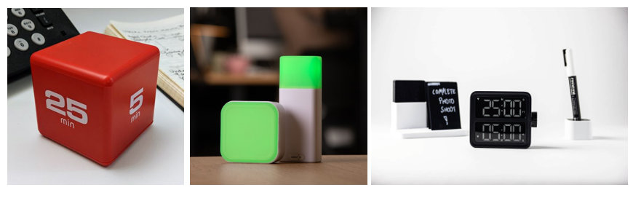
Figur 5 Bilder Miracle TimeCube, Luxafor SWITCH PRO 2, og Minimal Desk setups

Det finnes et utallige digitale apper for pomodoro tidtaking. For et overblikk av forskjellige pomodoro applikasjon, så er det mulig å lese mere om det igjennom denne blogg-artikkelen: https://toggl.com/blog/best-work-timers

oppsummering
For å kunne beskrive Pomodoro-teknikken bruker vi fire sentrale konsepter: selvregulert læring (SRL), innsatsregulering, tidsstyring og kognitiv belastning. Disse kombineres for å forklare hvordan teknikken optimaliserer læringsprosesser, spesielt i digitale og distraksjonsfylte miljøer.
Pomodoro-teknikken gir rammer for selvregulert læring, innsatsregulering, tidsstyring og kognitiv belastningsteori for å forbedre læringsresultater. Den utnytter biologiske prinsipper (oppmerksomhetsspenn, ultradiane rytmer), teknologiske verktøy (tidsblokking, apper) og matematiske modeller (eksponentiell fokussvikt, ANOVA) for å optimalisere produktivitet. Måling av fysiologiske og psykologiske parametere, som puls, hjerneaktivitet og velvære, kan videreutvikle forskningen på teknikkens effektivitet. Moderne Pomodoro-verktøy, både digitale og fysiske, tilbyr fleksible løsninger for å støtte studenter og pedagoger i å håndtere distraksjoner og oppnå bedre læringsutbytte.

Bibliografi
Biwer, F., Wiradahany, W., Egbrink, M. G., & De Bruin, A. B. (2023). Understanding effort regulation: Comparing 'Pomodoro' breaks and self-regulated breaks. John Wiley & Sons Ltd. on behalf of British Psychological Society.
Jefferson Costales, J. A. (2021). A Learning Assessment Applying Pomodoro Technique as A Productivity Tool for Online Learning. DOI: 10.1145/3498765.3498844.
Rosa, J. D. (2023-2024). About One-Quarter of Public Schools Reported That Lack of Focus or Inattention From Students Had a Severe Negative Impact on Learning in 2023-24. National Center for Education Statistics.

Designbeskrivelsen – utvikling av system
Formål: Vise hvordan prosjektgruppen har gått fra problem til løsning – gjennom designvalg, komponentvalg, systemstruktur og programvareutvikling.
Dekker både elektronisk hardware og programvare (firmware)
Tips: Bruk diagrammer, bilder og tabeller for å gjøre kapittelet tydelig og konkret.

Designbeskrivelse

Konseptoversikt

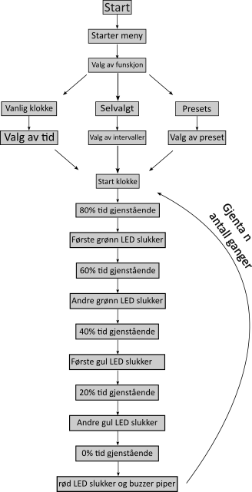
Figur : Flowchart til tenkt løsning av prosjekt

Formål og funksjon:
Systemet har tre hoveddeler: Definering av variabler og setup, én meny og én nedtelling. Først definerer systemet hvilke pinner komponenter er koblet til, hvilken funksjon disse skal ha og starter opp LCD-skjermen. I menyen tar systemet imot inputs fra brukeren slik at hen kan stille inn klokken slik hen selv ønsker. Når brukeren er fornøyd, setter hen i gang nedtellingen.

Inputs og outputs:
Inputs:
Systemet har tre knapper
Knappene 2 og 3 brukes til å navigere menyen og 1 brukes til å bekrefte valget. Som man ser i Figur 5 må man først navigere menyen for å velge om man vil ha vanlig timer, selvvalgte intervaller eller Presets systemet kommer med. Etter man har valgt funksjon vil man igjen bruke knappene til å velge tidsintervaller. Knapp 2 øker tiden, Knapp 3 minker tiden og Knapp 1 lagrer tiden og går videre til neste valg/starter nedtellingen.

Outputs:
Systemet har tre typer outputs: LED-dioder, En buzzer og en LCD-skjerm, LED-diodene og buzzeren vil kun være aktiv under nedtelling-delen av systemet, men LCD-skjermen vil være en aktiv output gjennom hele systemet.
LED-diodene vil alle lyse opp når nedtellingen starter og vil individuelt slukke basert på hvor mye av tiden som er igjen som angitt av Figur 5.
Buzzeren vil ved nedtellingens slutt pipe i 5 sekunder.
Under nedtellingen vil LCD-skjermen vise hvor mye tid som er igjen. Under menydelen vil LCD-skjermen vise informasjon om hvilke funksjoner man kan kalle, hvilke variabler man justerer og verdien til disse variablene
1. Konseptbeskrivelse (Overordnet systemdesign)
Formål: Gi en helhetlig beskrivelse av hvordan systemet fungerer og hva det skal gjøre.
Hjelpetekst:
- Hva er systemets formål og funksjon?
- Hvilke inputs og outputs har det?
- Hvordan samhandler ulike deler?
- Er det automatisert? Skal det lagre, vise eller sende data?
- Bruk gjerne et blokkskjema eller flytdiagram!
Eksempel:
"Systemet måler strømforbruk i sanntid ved hjelp av en Hall-effektsensor, bearbeider signalene lokalt og sender dataene til en skylagring via Wi-Fi. Brukeren kan lese verdiene i et webgrensesnitt."

«Bill Of Materials»(BOM) - Komponentliste
Komponent | Type | Kvantitet
Arduino | Uno R3 | 1
LCD-Skjerm | I2C 16x2 | 1
LED-lys | Rød,Gul,Grønn | 5
Resistor | 220Ω og 10KΩ | 5+3
Knapp | - | 3
Buzzer | Passive | 1
Jumper kabel | - | 39

Formål: Liste opp og begrunne valg av hovedkomponenter.
Hjelpetekst:
- Hvilke sensorer, mikrokontrollere og moduler brukes?
- Hvorfor ble de valgt (nøyaktighet, tilgjengelighet, pris, strømforbruk)?
- Hva er deres hovedfunksjon i systemet?
Eksempel på tabell:
Komponent | Funksjon | Modell/Type | Begrunnelse
Hall-sensor | Måling av strøm | ACS712 | Lavpris, enkel integrasjon
MCU | Signalbehandling og dataoverføring | ESP32 | Har innebygd Wi-Fi, støtter ADC
Strømforsyning | Drift av hele systemet | 5V USB | Universell og lett tilgjengelig

Elektronisk Systemdesign

System arkitektur
Formål: Visualisere og forklare hvordan systemet er strukturert og hvordan data/prosessflyt foregår.
Hjelpetekst:
- Bruk blokkskjema som viser komponentene og hvordan de er koblet sammen.
- Forklar dataflyt og signalretning (sensor → MCU → lagring/skjerm).
- Vis evt. strømflyt, kommunikasjon, og styring.
Eksempel:
"Sensoren sender et analogt signal til ESP32, som digitaliserer det og sender det via Wi-Fi til en lokal database."

Kretsdiagram
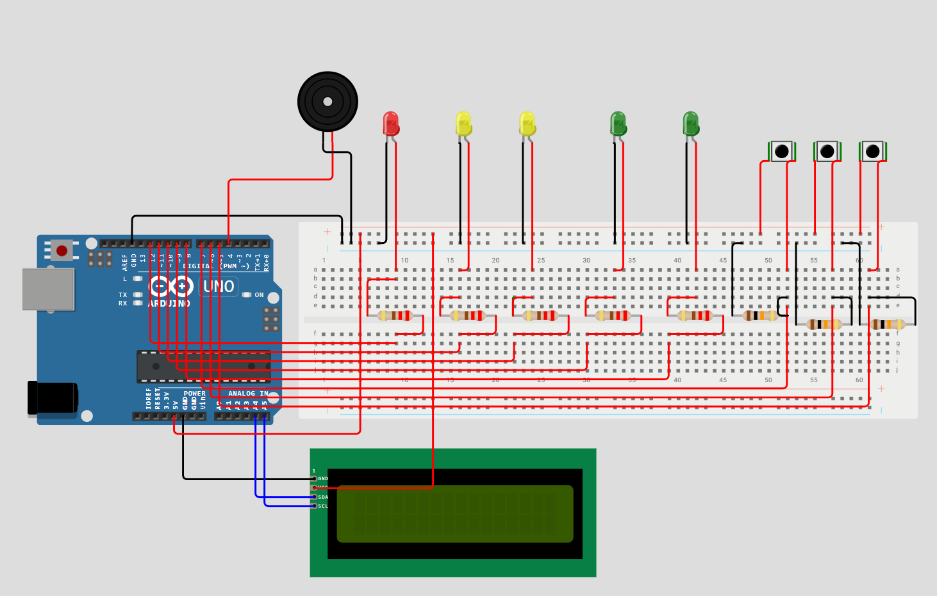
Figur : Tenkt kobling av Pomodoro
Formål: Vise hvordan komponentene er elektrisk koblet sammen.
Hjelpetekst:
- Bruk Fritzing, KiCad, EasyEDA eller annen tegneverktøy.
- Husk riktige koblinger: strømforsyning, jord, signalpinner, pull-up motstander.
- Forklar spesielle valg (f.eks. filtrering, beskyttelse).

Firmware

Firmware arkitektur

Koden er delt opp i tre hoveddeler: Definering av variabler, menydel og klokkedel.
Klokkedel
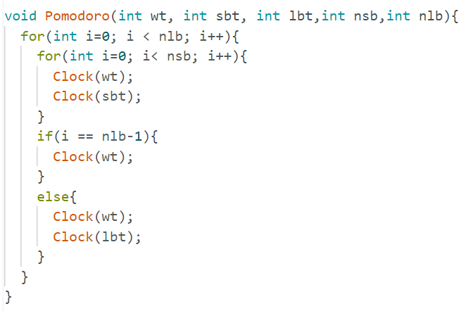
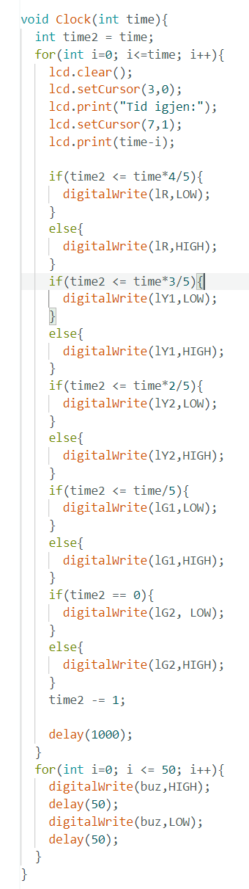
Klokkedelen består av to funksjoner Clock og Pomodoro
Figur :Kode Pomodoro funksjon
Figur 8: Kode Clock funsksjon

Som man ser i Figur 7 og Figur 8 er Clock funskjonen i grunn, også bygger Pomodoro funskjonen på denne.

Clock funskjonen
Clock, se Figur 8, er hovedfunksjonen til nedtellingsdelen av systemet. Den tar inn en integer «time» som beskriver hvor lenge brukeren vil at klokken skal gå. Clock definerer deretter en variabel til, «time2», også integer, som Clock bruker til å bestemme om LED-diodene skal lyse eller ikke. Dette gjøres i en for-løkke som kjøres «time» antall ganger. I denne skrives ut hvor lang tid som er igjen til LCD-skjermen før koden sammenlikner forholdet mellom «time» og «time2». Hver LED-diode har sin egen if-else test hvor lyset slukker hvis «time2» er under prosentgrensene satt i Figur 5 av «time». Etter disse testene trekkes det fra 1 fra «time2», koden venter 1 sekund og for-løkken starter på nytt.
Når den første for-løkken er ferdig starter en til for-løkke som spiller av buzzeren i 5 sekunder ved å vekselvis tilføre 5V og 0V.

Pomodoro funksjonen
Pomodoro, se Figur 7 bygger på Clock. Pomodoro tar innen rekke integere: «wt», «sbt», «lbt», «nsb» og «nlb». «wt» (work-time), «sbt» (short break time) og «lbt»(long break time) er brukes til å bestemme hvor lange nedtellingene skal være. «nsb»(number of short breaks» og «nlb»(number of long breaks) brukes til å bestemme hvor mange ganger nedtellinger som skal kjøres.
Pomodoro består av to nøstede for-løkker som aktiverer Clock med de gitte tidene. Den innerste for-løkken kjører «nsb» ganger og aktiverer Clock to ganger først med tiden definert som «wt» og deretter med tiden definert som «sbt» Dette gjør at klokken vekselvis bytter mellom arbeid og liten pause. Når dette er gjort «nsb» ganger vil man gå ut i den ytterste for-løkken hvor man igjen kjører Clock to ganger, først med «wt» og deretter med «lbt». Man går deretter inn i den innerste løkken igjen. Dette repeteres «nlb» ganger hvor man kun vil kjøre Clock med wt i den ytterste for-løkken den siste gangen da man ikke trenger en pause når man er ferdig.

Menydel
Menydelen består av 7 funksjoner: Menu, ClockM, PomodoroM, PresetsM, State1, State2 og State3.
Felles for alle funksjonene i menydelen, med unntak av Menu er at de starter med å tømme LCD-skjermen for tekst og starter en while-løkke. PomodoroM skiller seg også ut ved at denne while-løkken er nøstet i en for-løkke. Denne while-løkken starter alltid med å definere inputen fra knappene.
Menu
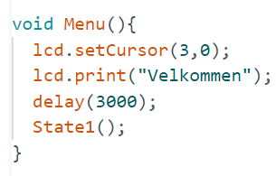
Figur : Kode Menu funksjon
Menu funksjonen er veldig enkel, den skriver Velkommen på LCD-skjermen, venter i 3 sekunder og kaller State1 funksjonen.
State funksjonene

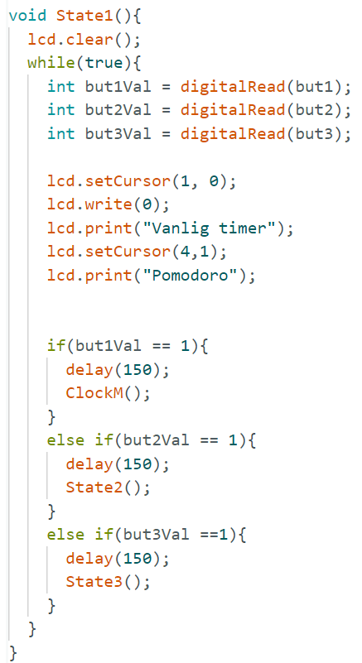
Figur : Kode State1 funksjon
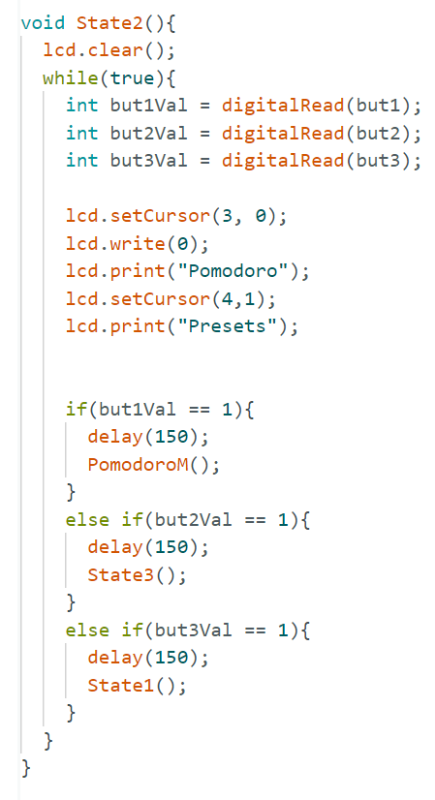
Figur :Kode State2 funksjon

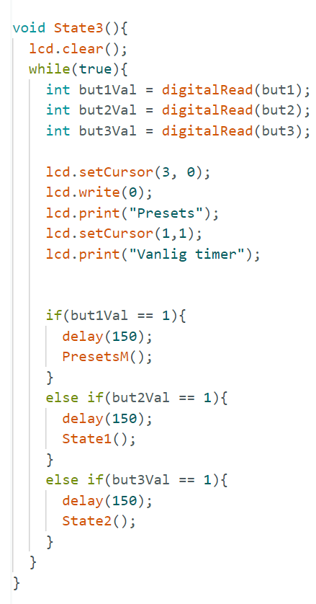
Figur :Kode State3 funksjon
State funksjonene er bygd opp helt likt og kaller en annen funksjon basert på hvilken knapp som trykkes på. De printer ut hvilken funksjon man kaller med knapp 1 på den øverste linjen, og hvilken funksjon man kaller med knapp 2 på den nederste linjen til LCD-skjermen. Knapp 2 og 3 benyttes til å bytte mellom de 3 State funksjonene og knapp 1 benyttes til å starte ClockM i State1, PomodoroM i State2 eller PresetsM i State3.

ClockM
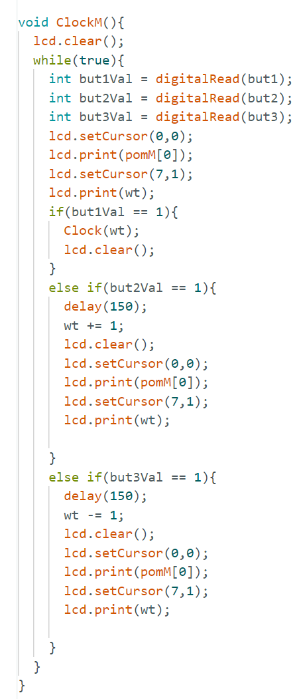
Figur :Kode ClockM funksjon

ClockM skriver hva «wt» er definert som til LCD-skjerm. Knapp 1 starter Clock med «wt». Knapp 2 legger til 1 til «wt» og skriver ut ny verdi for «wt». Knapp 3 trekker fra 1 fra «wt» og skriver ut ny verdi for «wt» til LCD-skjermen.

PomodoroM
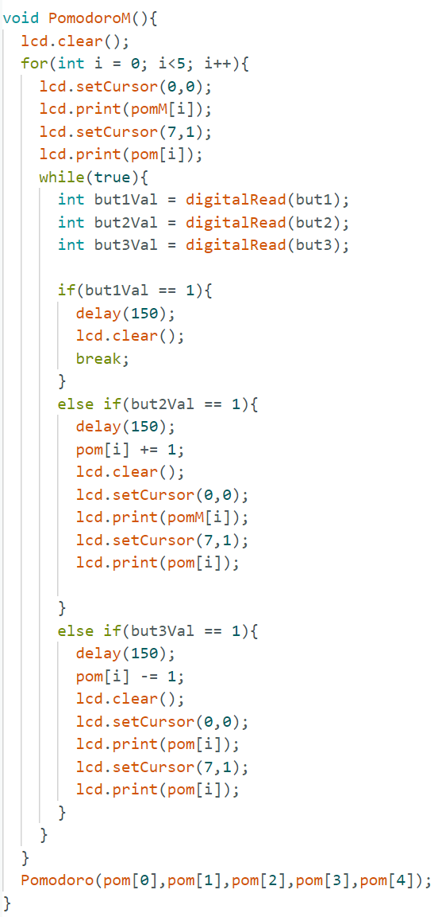
Figur :Kode PomodoroM funksjon
PomodoroM er bygd opp veldig likt som ClockM, men med et par forskjeller. While-løkken er nøstet i en for-løkke som kjører 5 ganger. Knapp 1 har en break istedenfor å kalle en funksjon slik at man kjører gjennom while-løkken 5 ganger. De 5 variablene «wt» «sbt» «lbt» «nsb» og «nlb» er lagret i en array slik at man endre på én av de ved hver gjennomkjørelse av while-løkken. Når man har brutt ut av while-løkken for femte gang kalles Pomodoro med variablende lagret i while-løkkene.

Definering av variabler

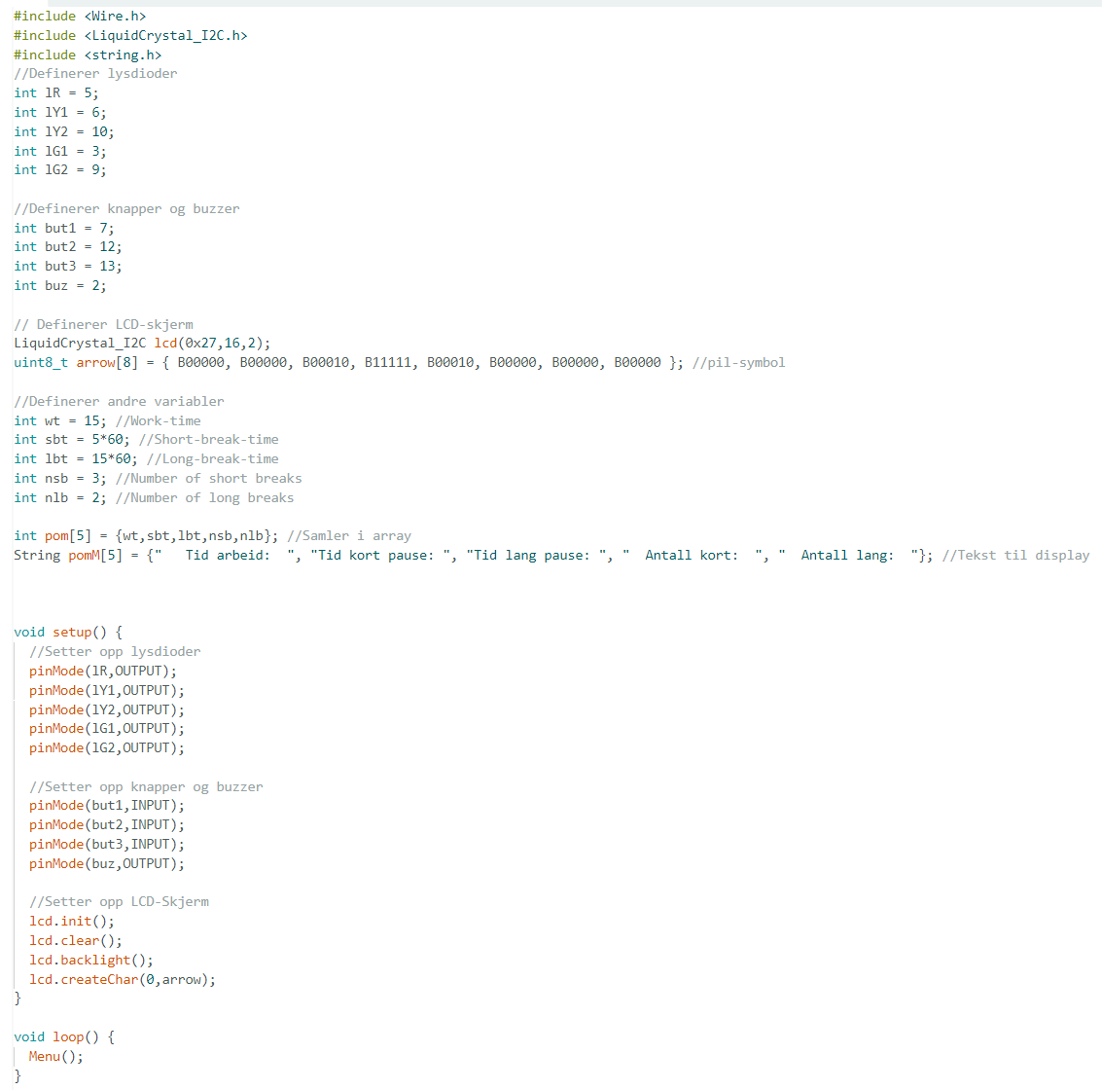
Figur 15:kode for definering av variabler
I tillegg til funksjonene defineres det i starten av koden en rekke variabler som vist i Figur 15. Først defineres hvilke pinner på Arduinoen lysdioder, knapper og buzzer står på. Deretter defineres LCD-skjermen og pilen. Til slutt defineres startverdier for «wt», «sbt», «lbt» «nsb» og «nlb» og de settes i en array. Det defineres også en array med teksten som skal printes ut for hver iterasjon av for løkken i PomodoroM.
I Setup funksjonen settes LED-dioder og buzzer til output og knapper til input og LCD-skjermen startes opp.
I loop funksjonen kalles så Menu for å starte menydelen av koden.

Formål: Forklare hvordan koden er organisert og fungerer.
Hjelpetekst:
- Hvilke hovedfunksjoner har koden?
- Bruk flytskjema, tilstandsdiagram eller pseudokode for å illustrere.
- Hvordan er sensoravlesning, prosessering, datalagring og kommunikasjon strukturert?
Eksempel:
"Programmet består av tre hovedfunksjoner: read_sensor(), process_data(), og send_to_server(). Disse kjøres i hovedløkken (loop()) med intervaller."

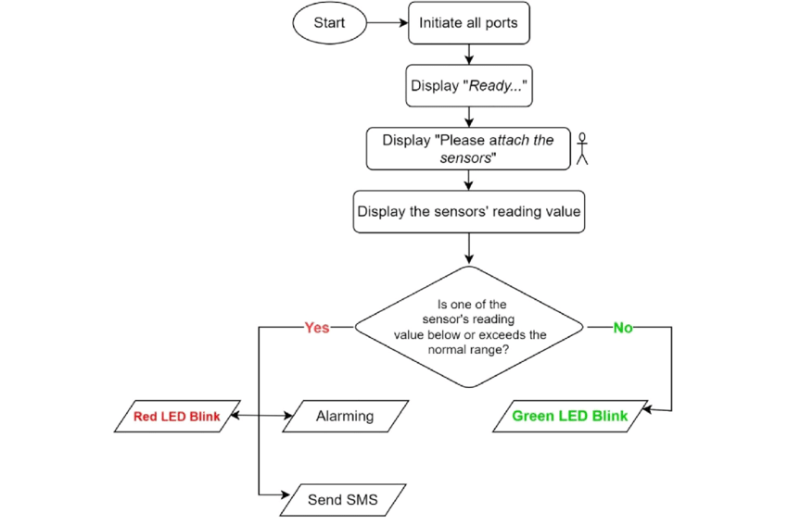

Utvikling av firmware
Formål: Gi innsikt i hvordan sensordata leses og behandles.
Hjelpetekst:
- Hvordan hentes data fra sensoren?
- Er det brukt kalibrering, filtrering, gjennomsnitt?
- Hvilken samplingfrekvens og nøyaktighet er valgt?
Kodesnutt eksempel (kommentert):
1. int rawValue = analogRead(A0); // Leser analogverdi fra Hall-sensor
2. float current = (rawValue - 512) * (5.0 / 1023.0) / sensitivity; // Konvertering til strøm
3.

oppsummering
Formål: Presentere det ferdige systemet slik det er bygget og testet.
Hjelpetekst:
- Hva ble sluttresultatet?
- Hvordan ser prototypen ut (fysisk og funksjonelt)?
- Bruk bilder, 3D-modell, eller skjermdump av grensesnitt.
Eksempeltekst:
"Den ferdige prototypen består av en sensorboks med ESP32, strømforsyning og en montert Hall-sensor. Dataene vises på en lokal webside, og systemet kan drives av en USB powerbank."
Eksempelbilde:
![Prototype-bilde her]

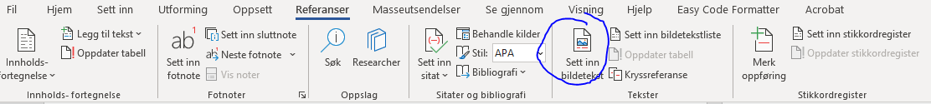
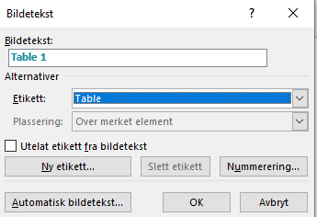

Table 1 eksempel på tabell

Evaluering og resultater
Formål: Dokumentere hvordan systemet ble testet, hvilke metoder og verktøy som ble brukt, og presentere resultatene. Dette kapittelet skal vise hvor godt løsningen faktisk fungerer – og hvilke begrensninger som finnes.
Dekker simulering, eksperimentell testing, funksjonstester og resultatpresentasjon
Bruk figurer, tabeller og grafer aktivt for å visualisere funn
Formål: Forklare hva som testes, hvorfor det testes og hvordan testene er organisert.
Hjelpetekst:
- Hva er målet med evalueringen?
- Hvilke deler av systemet skal testes (sensorer, kommunikasjon, nøyaktighet, strømforbruk, osv.)?
- Hvilke testtyper inngår (simulering, funksjonstest, eksperimentell testing)?
- Hvordan er testingen strukturert?
Eksempel:
"Dette kapittelet beskriver testingen av strømmålingssystemets nøyaktighet, stabilitet og kommunikasjon. Det ble benyttet både simulering i Wokwi og eksperimentell testing med reell belastning. Hensikten var å vurdere hvor pålitelig og anvendelig systemet er i praksis."

Testplan
Formål: Presentere en systematisk plan for hvordan testene ble gjennomført.
Hjelpetekst:
- Hva ble testet?
- Hvordan ble det testet (utstyr, oppsett, betingelser)?
- Hva var forventet resultat?
Eksempel på tabell:
Test | Parameter | Metode | Forventet resultat
T1 | Strømmåling (0–5 A) | Sammenligning med referansemåler | ±10 % avvik
T2 | Wi-Fi-overføring | Dataoverføring over 10 m | 100 % datapakker mottatt
T3 | Oppstartstid | Tid fra strøm på til første måling | < 2 sekunder

Simulering
Formål: Vise hva som ble testet i simuleringsverktøy (f.eks. Wokwi, Tinkercad, LTspice).
Hjelpetekst:
- Hva ble simulert?
- Hvilke komponenter og kode ble testet?
- Hvilke resultater fikk dere – og stemte de med virkeligheten?
Eksempel:
"Wokwi-simulering viste at systemet målte strøm og publiserte data hvert 3. sekund. Simulert input ble behandlet riktig av firmware, og data ble sendt til monitoren."

Funksjontesting
Formål: Dokumentere om systemet faktisk gjør det det skal (funksjonelt, bruksmessig).
Hjelpetekst:
- Fungerer sensorer som forventet?
- Reagerer systemet riktig på input?
- Fungerer brukergrensesnitt, knapper, visning osv.?
Eksempel på sjekkliste:
Funksjon | OK? | Kommentar
Måling av strøm | ✅ | Stabil verdi over tid
Oppkobling til Wi-Fi | ⚠️ | Noen forsinkelser første gang
Datavisning i webgrensesnitt | ✅ | Oppdatert hvert 5. sekund

oppsummering og Resultater
Formål: Samle og tolke hovedfunn på en oversiktlig måte.
Hjelpetekst:
- Ble målene nådd?
- Hvor godt stemmer resultatene med forventningene?
- Hvilke avvik eller svakheter er avdekket?
- Hvordan påvirker dette nytteverdien til systemet?
Eksempel:
"Systemet klarte å måle strøm med 7 % avvik under normale forhold, som er innenfor akseptabel margin. Datakommunikasjonen fungerte stabilt, men har forbedringspotensial ved dårlig Wi-Fi-dekning."

anbefalinger og videre arbeid
Formål: Gi leseren en tydelig konklusjon på prosjektet, samt konkrete anbefalinger basert på arbeidet som er gjort.
Hjelpetekst:
- Hva var prosjektets hovedmål?
- Ble målene nådd – helt eller delvis?
- Hva er de viktigste resultatene?
- Hva anbefaler dere ut ifra erfaringene og resultatene?
- Bør løsningen implementeres, justeres, testes videre?
Eksempel:
"Prosjektets mål var å utvikle en lavkost, trådløs sensor for strømmåling i næringsbygg. Systemet fungerer stabilt under kontrollerte forhold og gir målinger med akseptabel nøyaktighet. Vi anbefaler å videreføre prosjektet med særlig fokus på forbedring av støykapasitet og optimalisering av strømforbruk i firmware."
Eksempel på kulepunkter:
- Løsningen er klar for videre testing i reelle omgivelser
- Kalibreringsrutiner bør forbedres for å øke nøyaktigheten
- Brukergrensesnitt kan forenkles for bedre tilgjengelighet

Videre arbeid
Formål: Skissere forbedringsmuligheter og ideer til neste prosjektfase eller ny gruppe. Tenk som en som skal overlevere prosjektet til neste kull eller utviklingsteam.
Hjelpetekst:
- Hva bør testes videre?
- Hvilke svakheter eller løse tråder ble ikke løst?
- Hva kunne vært forbedret med mer tid, kompetanse eller budsjett?
- Finnes det funksjoner som kunne legges til i fremtidige versjoner?
Del opp i tydelige underkategorier:
a) Forbedringsmuligheter
- Optimalisering av kode og ytelse
- Bytte til mer presis sensor
- Mer robust kapsling/innpakning av prototyp
- Bedre strømstyring
b) Løse tråder
- Fullført ikke alle testscenarier
- Lite testet under ekstreme forhold (f.eks. temperatur, støy)
- Manglende brukerinteraksjon eller dashboard
c) Utvidelser og nye funksjoner
- Legge til logging over tid
- Integrere med IoT-plattform
- Legge til app eller mobilvarsel
- Mulighet for fjernkonfigurasjon
Eksempeltekst:
"Videre arbeid bør prioritere robusthetstesting i varierende miljø, samt utprøving av alternative sensorer for økt nøyaktighet. Det bør også utvikles en lavstrømsmodus for batteridrevet drift, og grensesnittet kan forbedres med visuelle varsler."

Referanser
Biwer, F., Wiradahany, W., Egbrink, M. G., & De Bruin, A. B. (2023). Understanding effort regulation: Comparing 'Pomodoro' breaks and self-regulated breaks. John Wiley & Sons Ltd. on behalf of British Psychological Society.
Rosa, J. D. (2023-2024). About One-Quarter of Public Schools Reported That Lack of Focus or Inattention From Students Had a Severe Negative Impact on Learning in 2023-24. National Center for Education Statistics.

Vedlegg

Kildekode

